Коломыцева Евгения Александровна 3 курс 8 группа ПИ

Отчёт по Практическому заданию №3 - StatefulSet, Volumes, GatewayAPI

Доработала приложение для работы с PostgreSQL
- Взяла приложение из 2-й работы (Flask на Python)
- Добавила подключение к PostgreSQL через psycopg2
- Написала код, который создает таблицу visits в БД

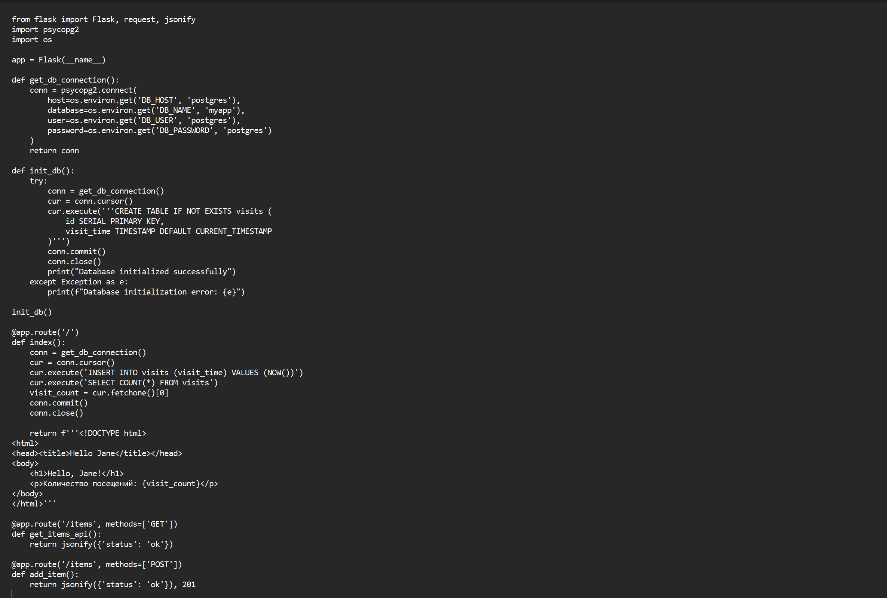

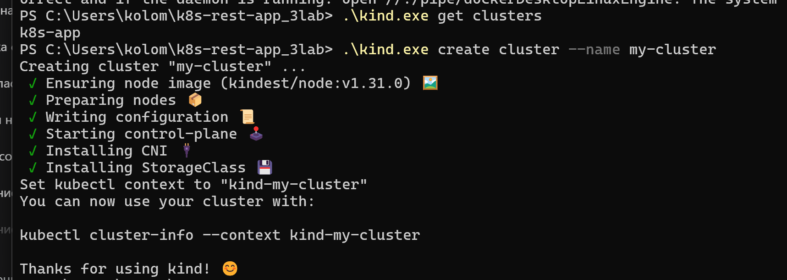

- Использовала StatefulSet (не Deployment!) — потому что БД это stateful-приложение
- Подключила Volume и VolumeMounts через PersistentVolumeClaim, чтобы данные не терялись при перезапуске
- Не использовала готовые операторы (CloudNativePG, Zalando) и Helm-чарты — всё развернула вручную через yaml-файлы
- Создала ConfigMap и Secret для конфигурации и паролей

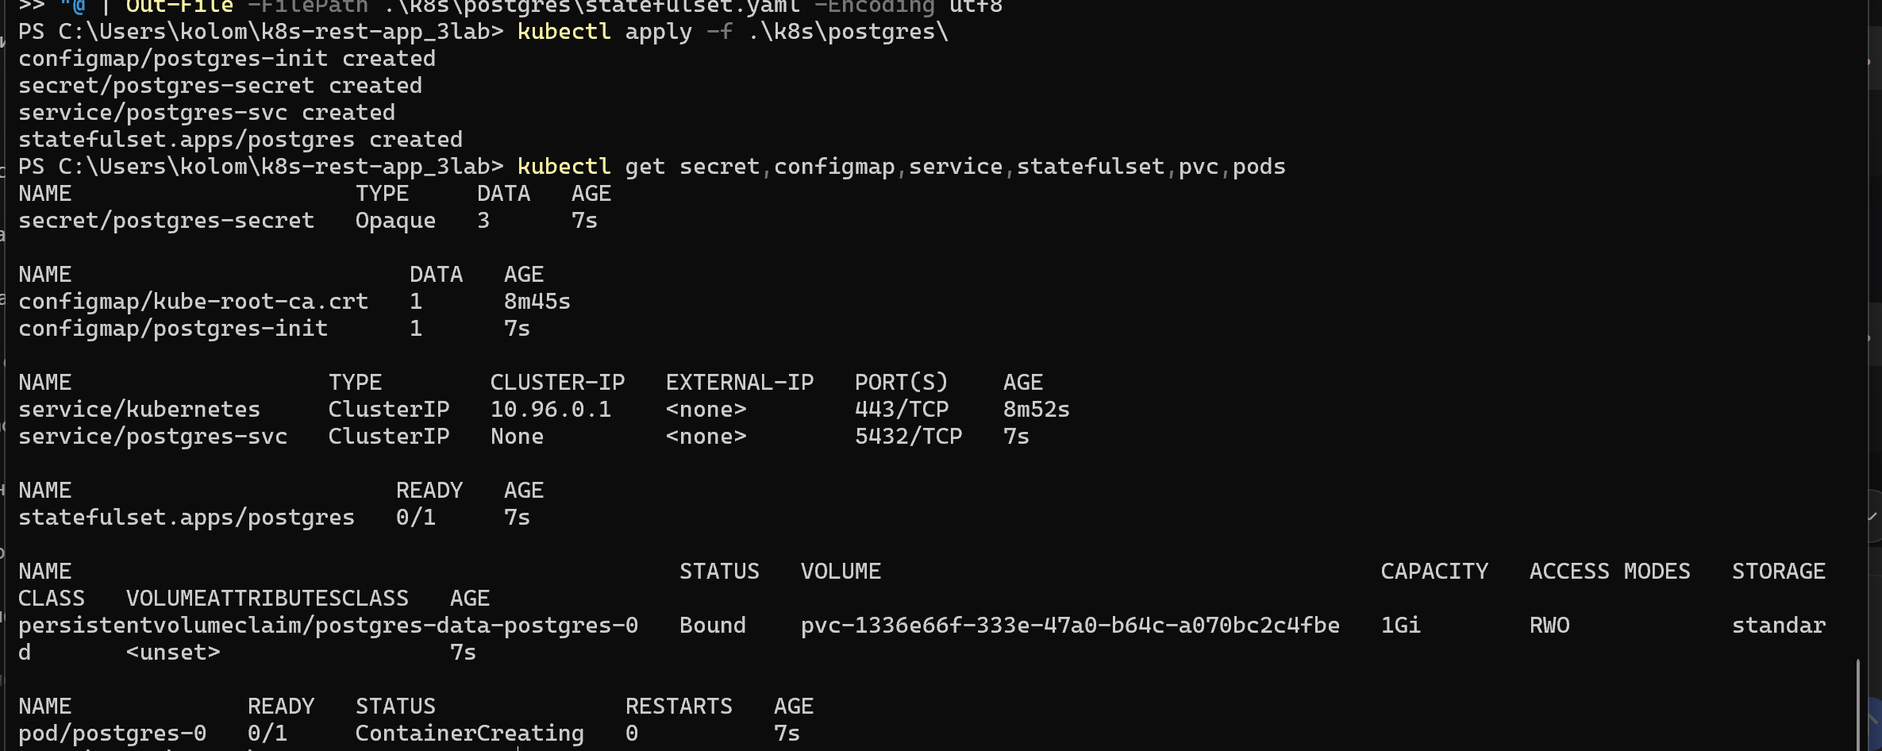

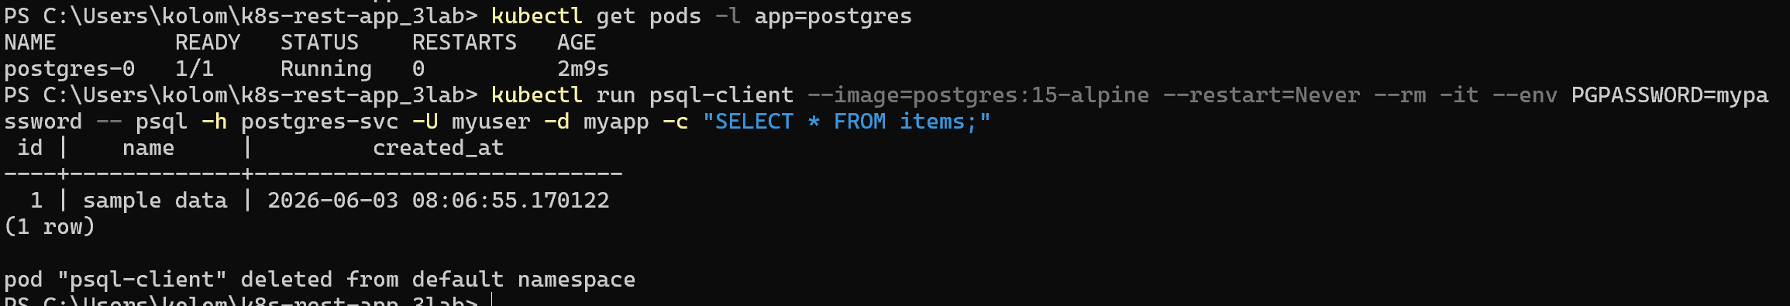

Установка Gateway API и контроллера:
Установила CRD Gateway API v1.1.0 и контроллер NGINX Gateway Fabric v1.3.0:
Проверка установки:
- Pod nginx-gateway в статусе Running 2/2
- Service nginx-gateway типа NodePort (80:30678, 443:32276)
- GatewayClass nginx со статусом Accepted=True

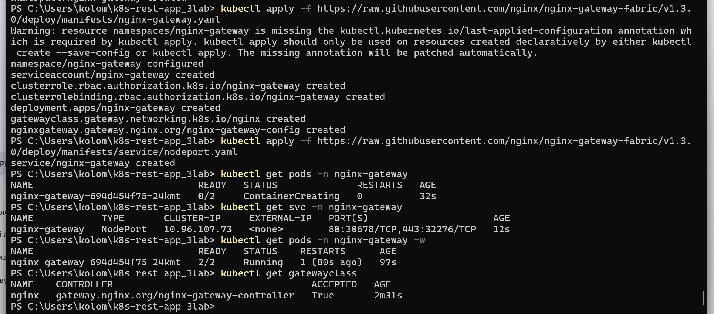

Создала файл gateway.yaml с ресурсом Gateway:

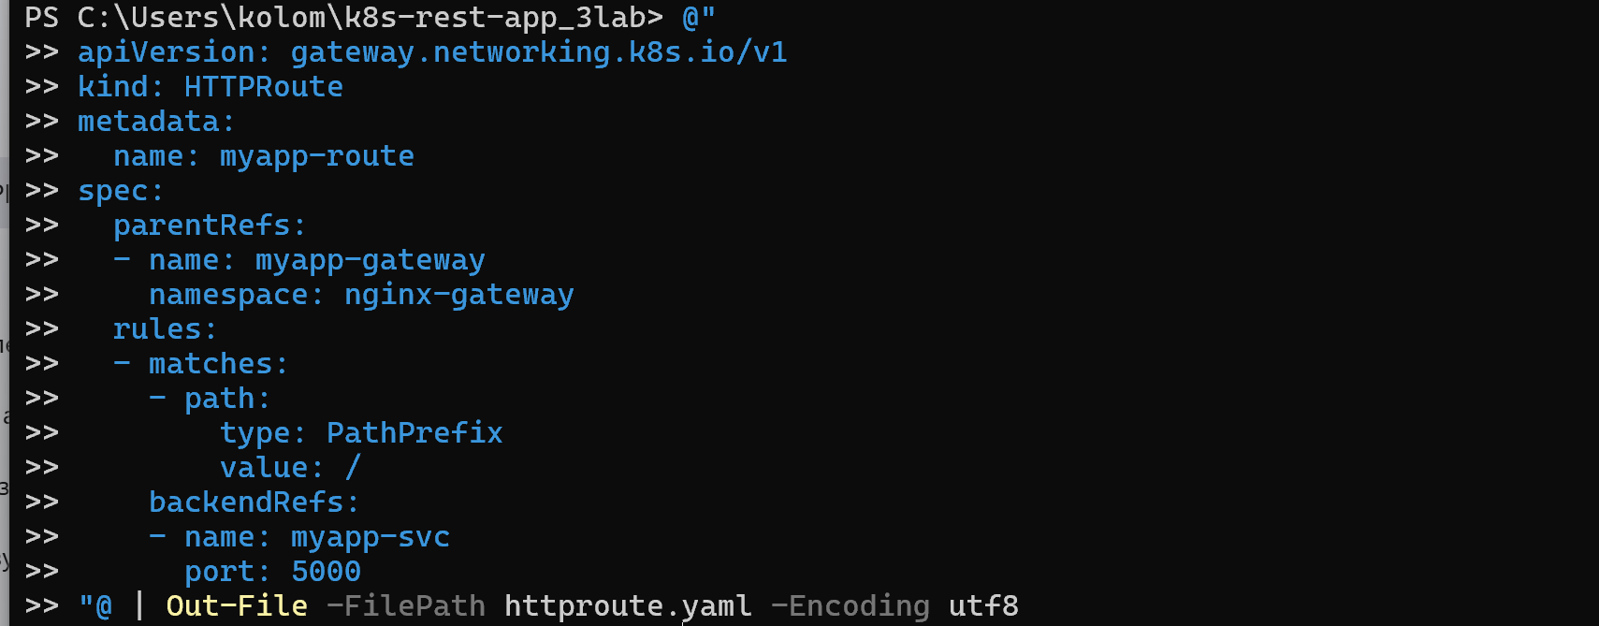

Создала httproute.yaml

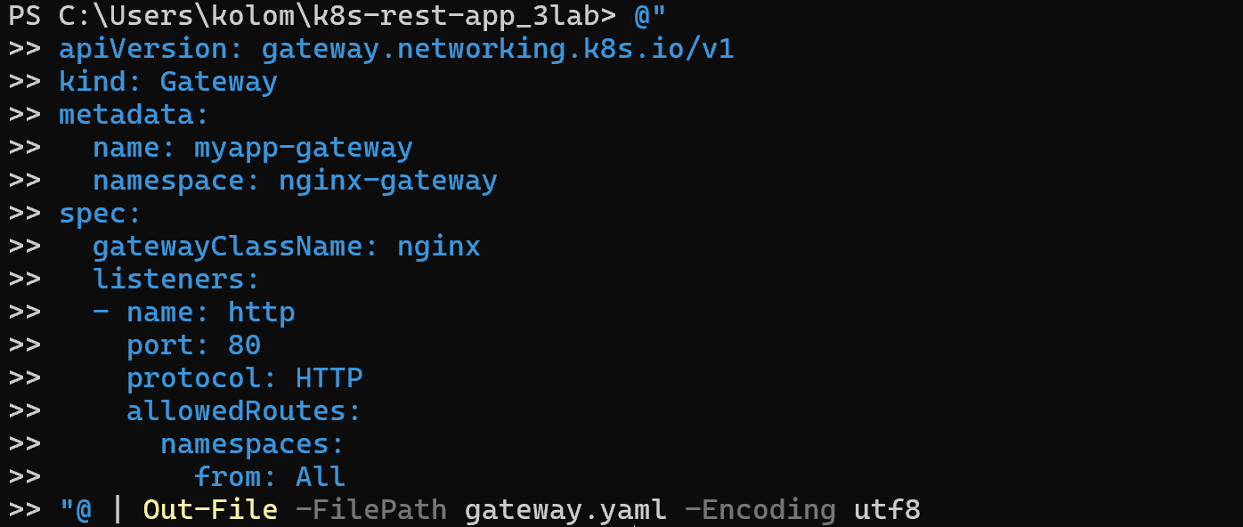

Убедилась, что Ingress не используется, а Gateway API работает:

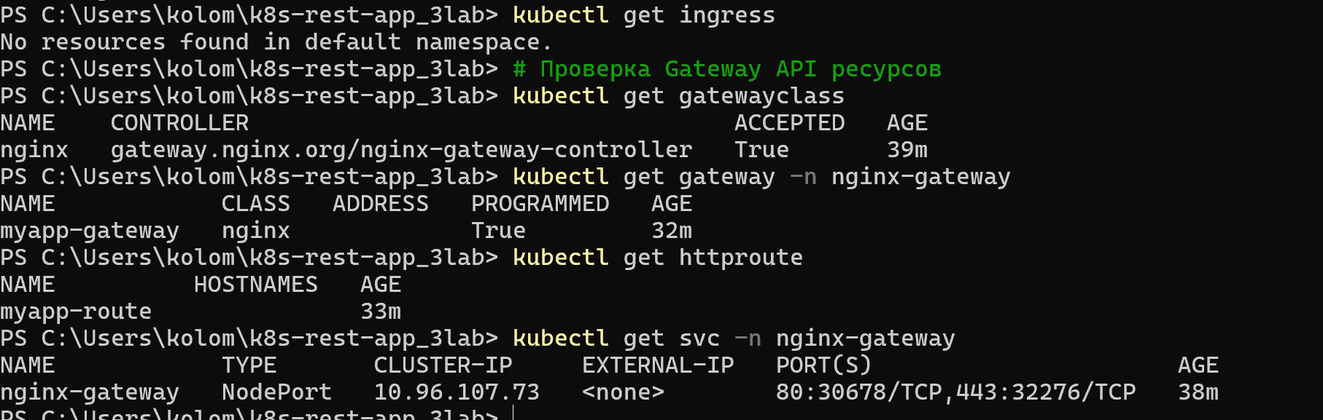

- PostgreSQL развернут через StatefulSet (не Deployment!)
- Используется PersistentVolumeClaim объемом 1Gi
- Данные будут сохраняться при перезапуске пода

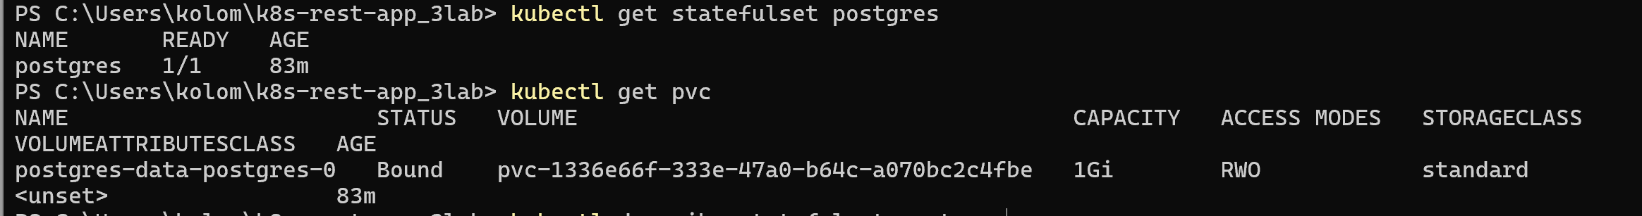

Настроила port-forward для доступа к шлюзу:

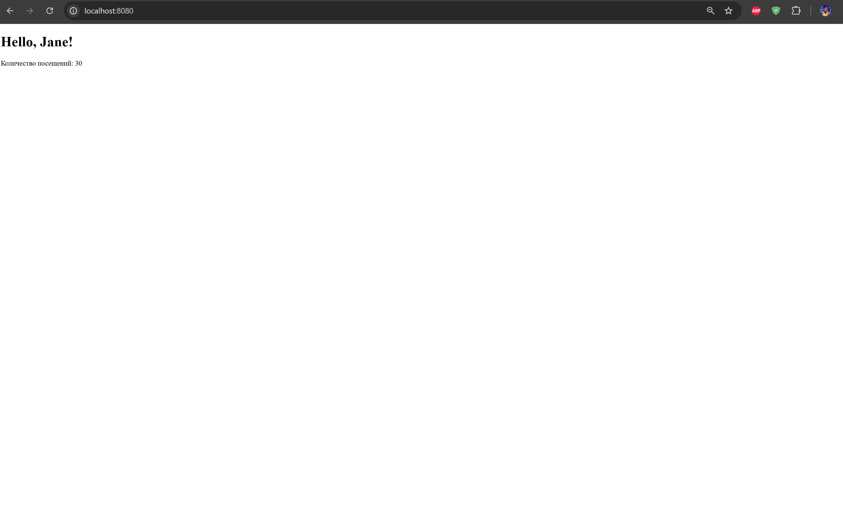

Открыла в браузере адрес: http://localhost:8080/.
Убедилась, что страница отображается корректно (интерфейс из 2-й работы: «Hello, Jane!»).
Убедилась, что счетчик посещений работает (на скриншоте — 30 посещений). Это подтверждает, что приложение успешно записывает и читает данные из PostgreSQL через Gateway API.

